《编译原理》实验报告

题目: 语法分析程序

学生姓名:________葛玉菲_______________
班 级:_______软件2003班___________
学 号:________04203103_____________
指导教师:_________王曙燕_______________
成 绩:_____________________________

西安邮电大学计算机学院
2023 年 5 月 22 日

实验目的
本实验旨在通过设计和实现LL(1)文法的语法分析程序，掌握编译原理中语法分析的基本概念和方法，加深对编译器技术的理解。
实验要求
（一）对于类似如下的文法(简单算术表达式，可自行完善)，试编写调试一个语法分析程序：
E → E+T | T
T → T*F | F
F → P^F| P
P→ ( E ) | i
要求和提示：
- 可选择一种你感兴趣的语法分析方法（LL(1) 、算符优先、递归下降、SLR(1)等）作为编制语法分析程序的依据。
- 对于所选定的分析方法，如有需要，应选择一种合适的数据结构，以构造所给文法的机内表示。
- 能进行分析过程模拟。如输入一个句子，能输出与句子对应的语法树，能对语法树生成过程进行模拟；能够输出分析过程每一步符号栈的变化情况。

（二）First集和Follow集生成算法模拟
【问题描述】
设计一个由给定文法生成First集和Follow集并进行简化的算法动态模拟。(算法参见教材)
【基本要求】
动态模拟算法的基本功能是：
- 输入一个文法G；
- 输出由文法G构造FIRST集的算法；
- 输出First集；
i
)
(
*
+
F的first集
T的first集
E的first集
1
1
1
1
1
1
1
1
1
- 输出由文法G构造FOLLOW集的算法；
- 输出FOLLOW集。
【测试数据】
输入文法：
E->TE’
E’->+TE’|ε
T->FT’
T’->*FT’|ε

F->(E)|i

实验内容
确定待分析的文法G；
消除文法G的左递归和提取左公因子，得到文法G'；
构造文法G'的预测分析表M；
编写语法分析程序，读入待分析的源程序，按照预测分析表M进行语法分析，并输出相应的语法树或出错信息。

采用的数据结构
为了实现语法分析程序，我们需要以下数据结构：

产生式规则的数据结构：用于存储文法G'中的产生式规则，包括每个非终结符的所有产生式及其优先级关系；
预测分析表的数据结构：用于存储文法G'的预测分析表M，包括所有非终结符和终结符的组合及其对应的产生式规则；
语法树的数据结构：用于存储源程序的语法树，包括每个节点的类型、值和子节点信息。算法描述

运行结果
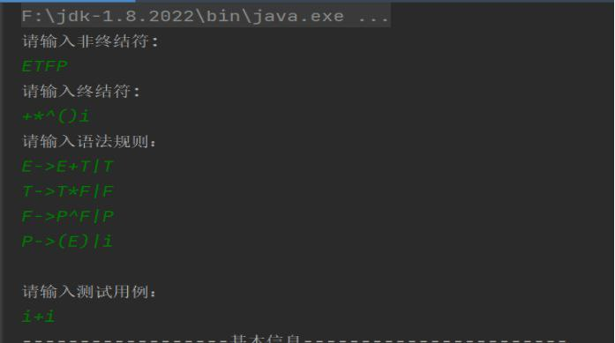

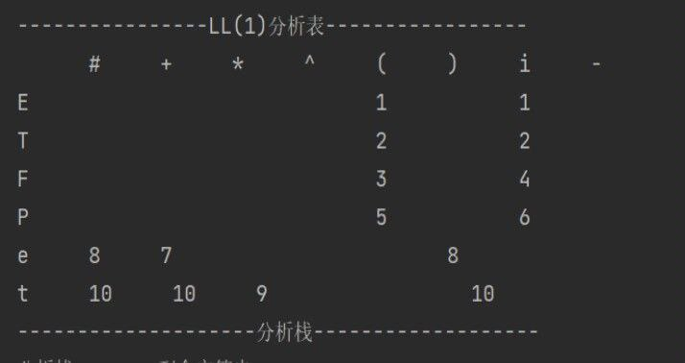
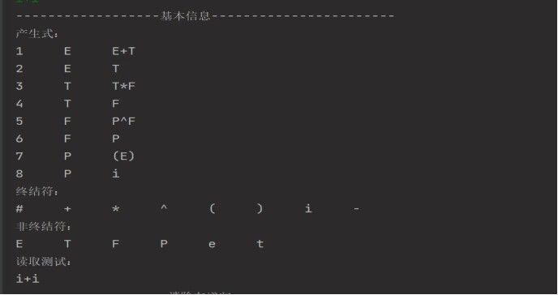
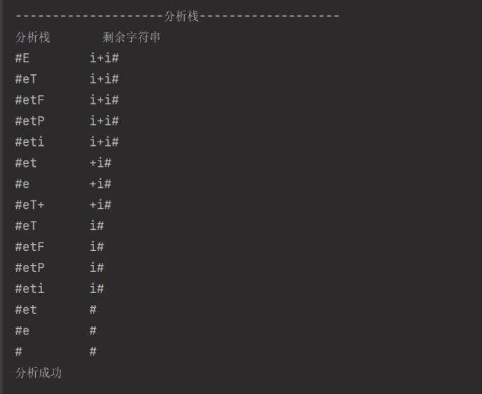

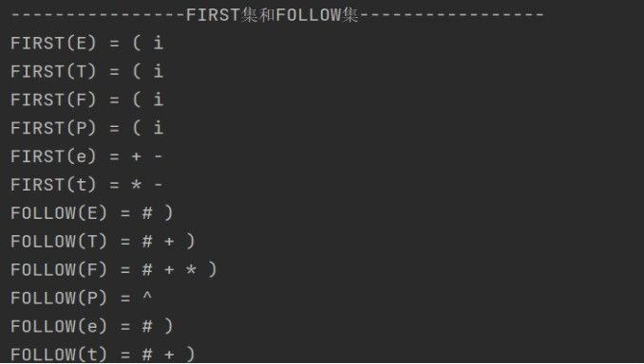

设计技巧及体会

使用LL(1)文法进行语法分析时，我们需要设计一个符合该文法的递归下降分析程序。下面是一些设计技巧和体会：

设计规则时要简单明了：在设计文法规则时，要尽可能地简化规则，并使用较少的非终结符来表示特定的语法结构。这样可以使得程序更容易编写和调试。

避免左递归：避免左递归可以防止程序进入死循环，增加解析速度。如果有左递归，可以对其进行消除或改写成右递归。

使用FIRST和FOLLOW集合：使用FIRST集合可以确定当前句子的首个终结符号或非终结符号，从而决定选择哪个规则进行扩展。使用FOLLOW集合可以确定在某一个符号后跟随的终结符号或非终结符号，从而帮助我们判断是否出现语法错误。

错误处理机制：当解析过程中遇到不合法的输入时，需要设计相应的错误处理机制，例如给出错误提示信息，跳过错误部分继续分析等。

结合符号表：在语法分析过程中，可能需要将当前解析到的标识符、常量等信息存储到符号表中，以便后续的语义分析等操作使用。因此，需要考虑如何设计符号表的数据结构和相关操作

源程序清单

package grammaranalyze;

import java.util.ArrayList;
import java.util.List;
import java.util.Scanner;

public class GrammaticalAnalysis {
//非终结符集
static List<String> noTerminal = new ArrayList<>();
//终结符集
static List<String> terminal = new ArrayList<>();
//语法规则存储
static String[][] grammarRules;
//消除左递归后语法规则存储
static String[][] grammar_rules;
static String[][] newGrammer;
//文法开始符号
static String init;
//FIRST集
static String[][] firstSet;
//FOLLOW集
static String[][] followSet;
//LL(1)分析表
static int[][] analysis;

public static void main(String[] args) {
Scanner input = new Scanner(System.in);
//读入非终结符
System.out.println("请输入非终结符: ");
String noTer = input.nextLine();
for (int i = 0; i < noTer.length(); i++){
noTerminal.add(String.valueOf(noTer.charAt(i)));
}
//读入终结符
terminal.add("#");
System.out.println("请输入终结符: ");
String ter = input.nextLine();
for (int i = 0; i < ter.length(); i++){
terminal.add(String.valueOf(ter.charAt(i)));
}
//初始化
grammarRules = new String[noTer.length()][2];
grammar_rules = new String[noTer.length() * 2][2];
newGrammer = new String[noTerminal.size() * 5][3];
//输入语法规则
System.out.println("请输入语法规则：");
String grammar = input.nextLine();
init = String.valueOf(grammar.charAt(0));
do {
divide(grammar);
eliminate(grammar);
grammar = input.nextLine();
}while (!grammar.equals(""));
//请输入测试用例
System.out.println("请输入测试用例：");
String test = input.nextLine();
//输出信息
System.out.println("------------------基本信息-----------------------");
System.out.println("产生式：");
output(grammarRules);
System.out.println("终结符：");
for (int i = 0; i < terminal.size(); i++){
System.out.print(terminal.get(i) + " ");
}
System.out.println();
System.out.println("非终结符：");
for (int i = 0; i < noTerminal.size(); i++){
System.out.print(noTerminal.get(i) + " ");
}
System.out.println();
System.out.println("读取测试：");
System.out.println(test);
System.out.println("-------------------消除左递归---------------------");
System.out.println("产生式：");
output(grammar_rules);
System.out.println("----------------FIRST集和FOLLOW集-----------------");
firstSet = new String[noTerminal.size()][terminal.size()];
for (int i = 0; i < noTerminal.size(); i++){
first(noTerminal.get(i));
System.out.print("FIRST(" + noTerminal.get(i) + ") = " );
for (int j = 0; j < terminal.size(); j++){
if (firstSet[i][j] != null){
System.out.print(firstSet[i][j] + " ");
}
}
System.out.println();
}
followSet = new String[noTerminal.size()][terminal.size()];
for (int i = 0; i < noTerminal.size(); i++){
follow(noTerminal.get(i));
System.out.print("FOLLOW(" + noTerminal.get(i) + ") = ");
for (int j = 0; j < terminal.size(); j++){
if (followSet[i][j] != null){
System.out.print(followSet[i][j] + " ");
}
}
System.out.println();
}
System.out.println("----------------LL(1)分析表-----------------");
analysis = new int[noTerminal.size()][terminal.size()];
table();
System.out.print(" ");
for (int i = 0; i < terminal.size(); i++){
System.out.print(terminal.get(i) + " ");
}
System.out.println();
for (int i = 0; i < noTerminal.size(); i++){
System.out.print(noTerminal.get(i) + " ");
for (int j = 0; j < terminal.size(); j++){
if (analysis[i][j] != 0) {
System.out.print(analysis[i][j] + " ");
}else{
System.out.print(" ");
}
}
System.out.println();
}
System.out.println("--------------------分析栈-------------------");
System.out.println(String.format("%-10s","分析栈") + String.format("%-10s","剩余字符串"));
analysisStack(test);
}

/**
* 划分出产生式
* @param grammar 输入语句
*/
static void divide(String grammar){
int fla = grammar.indexOf("|");
int flag = grammar.indexOf(">");
String a = String.valueOf(grammar.charAt(0));
if (fla != -1){
grammarRules[noTerminal.indexOf(a)][0] = grammar.substring(flag+1, fla);
grammarRules[noTerminal.indexOf(a)][1] = grammar.substring(fla+1);
} else {
grammarRules[noTerminal.indexOf(a)][0] = grammar.substring(flag+1);
}
}

/**
* 消除左递归
* @param grammar 输入语句
*/
static void eliminate(String grammar){
int fla = grammar.indexOf("|");
int flag = grammar.indexOf(">");
//如果存在左递归
if (grammar.charAt(0) == grammar.charAt(flag+1)){
String a = String.valueOf(Character.toLowerCase(grammar.charAt(0)));
noTerminal.add(a);
if (!terminal.contains("-")){
terminal.add("-");
}

String s = "";
for (int i = flag; i < grammar.length(); i++){
s = String.valueOf(grammar.charAt(i));
flag = terminal.indexOf(s);
if (flag != -1) {
flag = grammar.indexOf(s);
break;
}
}
s = s + grammar.substring(flag+1, fla) + a;
grammar_rules[noTerminal.indexOf(a)][0] = s;
grammar_rules[noTerminal.indexOf(a)][1] = "-";
grammar_rules[noTerminal.indexOf(String.valueOf(grammar.charAt(0)))][0] = grammar.substring(fla+1) + a;
} else {
grammar_rules[noTerminal.indexOf(String.valueOf(grammar.charAt(0)))][0] = grammarRules[noTerminal.indexOf(String.valueOf(grammar.charAt(0)))][0];
grammar_rules[noTerminal.indexOf(String.valueOf(grammar.charAt(0)))][1] = grammarRules[noTerminal.indexOf(String.valueOf(grammar.charAt(0)))][1];
}
}

/**
* 输出产生式
* @param array 语法规则数组
*/
static void output(String[][] array){
int k = 0;
for (int i = 0; i < array.length; i++){
for (int j = 0; j < array[i].length; j++){
if (array[i][j] != null) {
newGrammer[k][0] = String.valueOf(k+1);
newGrammer[k][1] = noTerminal.get(i);
newGrammer[k][2] = array[i][j];
System.out.println(newGrammer[k][0] + " " + newGrammer[k][1] + " " + newGrammer[k][2]);
k++;
}
}
}
}

/**
* 计算FIRST集
* @param noTer 非终结符
*/
static void first(String noTer){
String s = "";
int flag = noTerminal.indexOf(noTer);
for (int i = 0; i < 2; i++){
if (grammar_rules[flag][i] != null) {
String str = grammar_rules[flag][i];
String initials = String.valueOf(str.charAt(0));
if (noTerminal.contains(initials)){
first(initials);
for (int j = 0; j < terminal.size(); j++){
int temp = noTerminal.indexOf(initials);
if (firstSet[temp][j] != null){
firstSet[flag][j] = firstSet[temp][j];
}
}
} else {
firstSet[flag][terminal.indexOf(initials)] = String.valueOf(str.charAt(0));
}
}
}
}

/**
* 计算follow集
* @param noTer 非终结符
*/
static void follow(String noTer){
for (int i = 0; i < noTerminal.size(); i++){
for (int j = 0; j < 2;j++){
if (grammar_rules[i][j] != null){
String str = grammar_rules[i][j];
//文法开始符号
if (noTer.equals(init)) {
followSet[noTerminal.indexOf(init)][terminal.indexOf("#")] = "#";
}
int index = str.indexOf(noTer);
//noTer不在最后位置
if (index != -1 && index != str.length() - 1){
String ch = String.valueOf(str.charAt(index + 1));
//ch是非终结符
if (noTerminal.contains(ch)){
for (int k = 0; k < terminal.size(); k++){
if (firstSet[noTerminal.indexOf(ch)][k] != null && !firstSet[noTerminal.indexOf(ch)][k].equals("-")){
followSet[noTerminal.indexOf(noTer)][k] = firstSet[noTerminal.indexOf(ch)][k];
for (int l = 0; l < terminal.size(); l++){
if (followSet[i][l] != null){
followSet[noTerminal.indexOf(noTer)][l] = followSet[i][l];
}
}
}
}
} else {
//ch不是非终结符
followSet[noTerminal.indexOf(noTer)][terminal.indexOf(ch)] = ch;
}
} else if (index > 0 && index == str.length() - 1){
//noTer在最后位置，防止死循环
if (!noTerminal.get(i).equals(noTer)) {
follow(noTerminal.get(i));
for (int k = 0; k < terminal.size(); k++){
if (followSet[i][k] != null){
followSet[noTerminal.indexOf(noTer)][k] = followSet[i][k];
}
}
}
}
}
}
}
}

/**
* 构建LL(1)分析表
*/
static void table(){
int index = 0;
for (int i = 0; i < noTerminal.size(); i++){
int num = 0, temp = 0;
int[] flag = new int[terminal.size()];
for (int j = index; j < newGrammer.length; j++){
if (newGrammer[index][1].equals(newGrammer[j][1])){
flag[temp] = Integer.valueOf(newGrammer[j][0]);
num++;
temp++;
}
}
index += num;
if (num == 1){
for (int j = 0; j < firstSet[i].length; j++){
if (firstSet[i][j] != null){
analysis[i][j] = flag[0];
}
}
} else {
temp = 0;
for (int j = 0; j < firstSet[i].length; j++){
if (firstSet[i][j] != null) {
if (!firstSet[i][j].equals("-")){
analysis[i][j] = flag[temp];
temp++;
} else {
for (int f = 0; f < followSet[i].length; f++){
if (followSet[i][f] != null){
analysis[i][f] = flag[temp];
}
}
}
}
}
}
}
}

/**
* 输出分析栈
* @param test 待测试字符串
*/
static void analysisStack(String test){
List<String> stack = new ArrayList<>();
stack.add("#");
stack.add("E");
String outStack = test + "#";
boolean flag = true;
while (flag){
String inStack = "";
for (int i = 0; i < stack.size(); i++){
inStack = inStack + stack.get(i);
}
System.out.println(String.format("%-10s",inStack) + String.format("%-10s",outStack));
String NT = stack.get(stack.size()-1);
String T = String.valueOf(outStack.charAt(0));
if (NT.equals(T) && NT.equals("#")){
System.out.println("分析成功");
break;
} else if (NT.equals(T)){
stack.remove(stack.size()-1);
outStack = outStack.substring(1);
} else {
if (analysis[noTerminal.indexOf(NT)][terminal.indexOf(T)] > 0){
int num = analysis[noTerminal.indexOf(NT)][terminal.indexOf(T)];
String s = newGrammer[num-1][2];
stack.remove(stack.size()-1);
for (int i = s.length()-1; i >= 0; i--){
if (!s.equals("-")) {
stack.add(String.valueOf(s.charAt(i)));
}
}
}else {
System.out.println("ERROR: 分析出错");
}
}
}
}
}

